МКДОУ №223 города Кирова, Кировская область
Лобастова Марина Андреевна
Конспект занятия в подготовительной группе детского сада по английскому языку «Christmas- Рождество»
Цель: продолжать знакомить детей с традиционным английским праздником Рождеством, повторить лексический блок colors.
Задачи:
- Образовательные: отработка начальных навыков диалоговой речи; формировать навыки фонетической речи и произношения.
Основные звуки: [d], [i:], [ou], [r].
Лексические единицы: Christmas, Santa Claus, sled, bubbles, star, snowman, reindeer, snowflake, present, Christmas tree, Merry Christmas!, wreath, stocking, candle, bell,
- buy presents - покупать подарки
- celebrate Christmas - праздновать Рождество
- decorate a Christmas tree with coloured lights and baubles - украшать ёлку цветными гирляндами и шариками
- decorate a house - украшать дом
- open presents - открывать подарки
- send Christmas cards - высылать рождественские открытки
- Merry Christmas! - С Рождеством Христовым!
- Christmas tree. – рождественская елка
- Firtree -елка
- Развивающие: развивать этикетную функцию общения.
- Воспитательные: стимуляция эмоциональной активности.

Оборудование: шары из бумаги разных цветов (красный, желтый, зеленый, синий), Санта Клауса, Рождественской елки, праздник Рождество, планшет, медвежонок.

Методы и приёмы:
Беседа, языковые игры, фонетические игры, демонстрация наглядного материала, прослушивание аудио песенок, просмотр мультфильмов на английском языке.
Интеграция образовательных областей:
«Познание», «Коммуникация», «Безопасность»

Ход занятия
1.Приветствие
“Good afternoon, boys and girls!
Ответы детей. Стихотворение Good morning”
I am very glad to see you! How are you?
Ответы детей. I am fine.
So, let’s begin our lesson!”
2.Фонетическая зарядка
В одном зимнем королевстве стоял большой дремучий лес [wood]
В этом лесу жил маленький ветерок [w-w-w]
У ветерка была подруга вьюга [th-th-th]
Они любили вместе гулять по лесу [w-th-w-th]
И вот однажды они увидели украшенную ёлочку [i-i-i-i]
Она стояла по середине леса и на ней звенели разноцветные шарики [ bum-bum-bum]
Вдруг в небе послышалось [r-r-r-r-r], и все увидели упряжку оленей.
Колокольчики на упряжке звенели [ning-ning-ning]
В санях сидел настоящий Санта Клаус [s-s-s-s]
Он улыбался [улыбка], а потом помахал елочке, ветерку и вьюге рукой и сказал [ho-ho-ho]
Неожиданно возле елки захрустел снег [ k-k-k-k]
Это был большой серый волк, он посмотрел в небо и завыл [u-u-u-u]
Санта Клаус помахал ему рукой, волк улыбнулся [улыбка], упряжка оленей скрылась в небе и во всем лесу слышалось [ho-ho-ho]
Merry Christmas!
А что же такое Merry Christmas? Ответы детей.
3.Лексический материал
У нас на занятии сегодня славный гость! Кто же это?
Давайте с ним поздороваемся! И спросим, как его зовут!
Ребята, наш little bear решил отправиться к своему другу a donkey в Англию чтобы отпраздновать Рождество. Но вот беда он совсем не знает Английский. Давайте ему поможем! Просмотр видео презентации «веселые карточки. Тема рождество»
«Игра веселый переводчик»

4.Физкультминутка
Наш мишка, совсем уморился, очень тяжело изучать английский! Давайте мы ему расскажем и покажем наше стихотворение «Little bear»
Now, stand up. Listen to the song and look at me. Say it with me.
Little bear, Little bear («Медвежата» переваливаются с ноги на ногу на месте)
Turn around (Поворачиваются вкруг своей оси.)
Little bear, Little bear (Переваливаются с ноги на ногу на месте.),
Touch the ground (Наклоняются вперед, пытаются достать пальцами пол.)
Little bear, Little bear (Переваливаются с ноги на ногу на месте.),
Nod a head, (Качают головой)
Little bear, Little bear Переваливаются с ноги на ногу на месте.),
Clouse your eyes and go to bed. (Закрывают глаза и кладут голову на ладошки, будто спят)
Well done! Good of you!
5.Лексический материал
Little bear want to listen your funny Christmas song! Let’s sing for him!
«Snowflake, snowflake»

6.Test
7.Прощание
Thank you for the lesson. You have worked very well. Good bye boys and girls!”

Литература
И.А.Шишкова, М.Е.Вербовская Английский для малышей под редакцией Н.А.Бонк, РОСМЭН, М., 2005.
Биболетова М. 3. Английский для маленьких, — М., 1994.
Дзюина Е.В Поурочные разработки по английскому языку. М-: «ВАКО», 2012.
Благовещенская Т.А. Первые уроки английского. Книга для занятий с дошкольниками. М.: ООО "Издательство РОСМЭН-ПРЕСС", 2004.

Test. Тема Christmas (Рождество)

1.Посмотри внимательно на картинку. Кто на ней нарисован? Раскрась Санта Клауса и оленей цветными карандашами, назови цвета на английском.

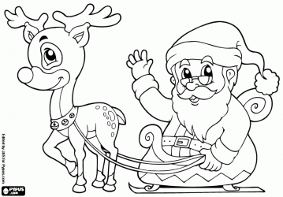
2.Раскрась все, большие шарики и звезду на Christmas tree цветом red, все колокольчики в yellow, маленькие шарики цветом blue, елку цветом green, мишку цветом brown, а подарок цветом pink.
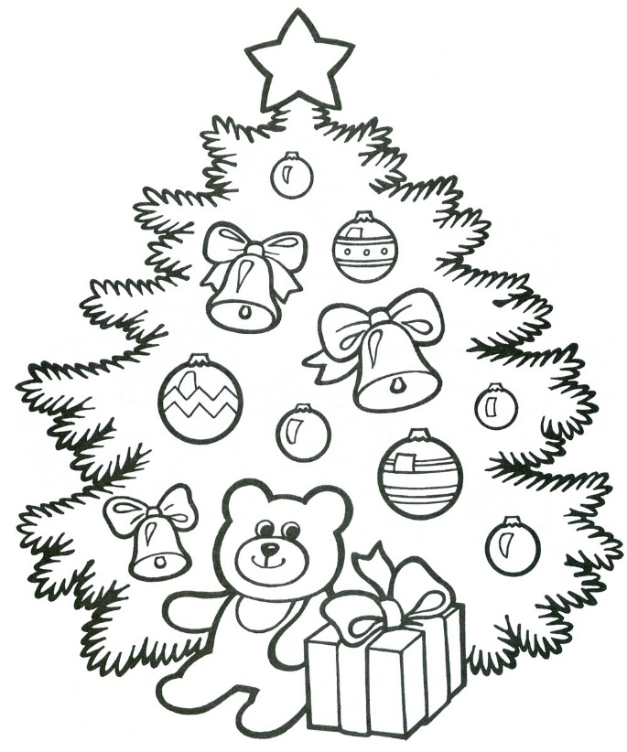
3.Раскрась носочек с подарками слева цветом blue, справа цветом green, в середине цветом yellow.
